INSTRUKCJA UŻYTKOWANIA
Instrukcja oryginalna

Agregat inwertorowy

KD186
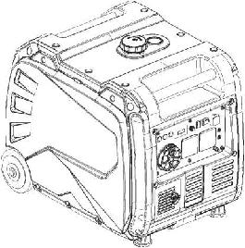
WAŻNE – Należy upewnić się, że osoby, które mają używać tego urządzenia, dokładnie przeczytały I zrozumiały niniejszą instrukcję obsługi przed przystąpieniem do obsługi

Dziękujemy za wybór cichego inwertorowego zespołu prądotwórczego z silnikiem benzynowym naszej firmy.
Niniejsza instrukcja zawiera informacje, jak to zrobić. Prosimy o uważne przeczytanie przed uruchomieniem. Bezpieczne i prawidłowe działanie może pomóc w uzyskaniu najlepszych wyników.
Wszystkie informacje zawarte w tej publikacji oparte są na najnowszych informacjach o produktach dostępnych w momencie drukowania. Treść niniejszej instrukcji może różnić się od rzeczywistej części ze względu na zmiany i inne zmiany.
Nasza firma zastrzega sobie prawo do wprowadzania zmian w dowolnym czasie bez uprzedzenia i bez zaciągania jakichkolwiek zobowiązań. Żadna część tej publikacji nie może być powielana bez pisemnej zgody naszej firmy.
Niniejsza instrukcja powinna być uważana za stałą część generatora i powinna towarzyszyć generatorowi w przypadku jego odsprzedaży.

OSTRZEŻENIE DOTYCZĄCE BEZPIECZEŃSTWA
Bezpieczeństwo osobiste i bezpieczeństwo mienia Twoje i innych są bardzo ważne. Prosimy o uważne zapoznanie się z tymi wiadomościami.
NIEBEZPIECZEŃSTWO
Możesz zostać zabity lub poważnie zraniony jeśli nie będziesz przestrzegał poniższych instrukcji.
OSTROŻNIE!
Możesz zostać ranny jeśli nie będziesz postępował zgodnie z instrukcjami.
- OSTROŻNIE!

ZAWARTOŚĆ
OSTRZEŻENIA DOTYCZĄCE BEZPIECZEŃSTWA 2
- BEZPIECZEŃSTWO OSOBISTE 4
- OPIS 8
- FUNKCJE KONTROLNE 10
- PRZYGOTOWANIE 14
- OBSŁUGA 17
- KONSERWACJA 23
- MAGAZYNOWANIE 30
- SPECYFIKACJA 33
- SCHEMAT OKABLOWANIA 34
- INFORMACJE DOTYCZĄCE BEZPIECZEŃSTWA

Przeczytaj i zrozum niniejszą instrukcję obsługi przed uruchomieniem generatora. To pomoże Ci uniknąć wypadków, jeśli zapoznasz się z bezpiecznym użytkowaniem urządzenia.
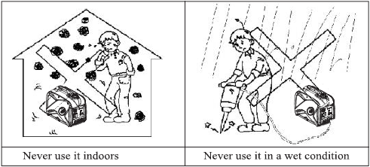
- Nie używaj wewnątrz budynków.
- Nigdy nie używaj w mokrych warunkach.
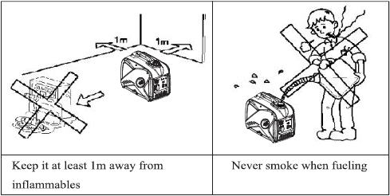
- Utrzymuj dystans 1m od ścian i substancji łatwopalnych.
- Nigdy nie używaj ognia podczas tankowania.
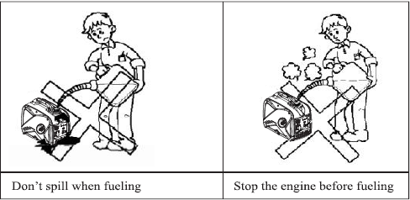
- Nie rozlewaj benzyny.
- Zatrzymaj agregat przed tankowaniem.

PODŁĄCZENIE Z DOMOWYM ZASILANIEM
UWAGA!
Jeżeli generator ma być podłączony do domowego źródła zasilania jako rezerwowy, podłączenie powinien wykonać profesjonalny elektryk lub inna osoba z biegłą znajomością elektryka.
Gdy obciążenia są podłączone do generatora, należy dokładnie sprawdzić, czy połączenia elektryczne są bezpieczne i niezawodne. Każde nieprawidłowe podłączenie może spowodować uszkodzenie generatora lub wywołać pożar.

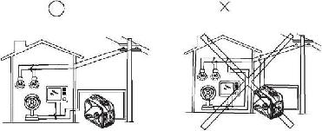

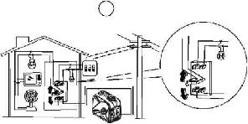

UZIEMIANIA GENERATORA
Aby zapobiec porażeniu prądem z powodu tandetnych urządzeń elektrycznych lub niewłaściwego użycia energii elektrycznej, generator musi być uziemiony za pomocą dobrej jakości izolacji.
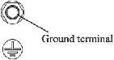

UWAGA!
Upewnij się, że panel sterowania, żaluzja i spód falownika dobrze chłodzą się i są wolne od wiórów, błota i wody. Może to spowodować uszkodzenie silnika, falownika lub alternatora, jeśli otwór wentylacyjny jest zablokowany.
Nie mieszać generatora z innymi rzeczami podczas przenoszenia, przechowywania lub eksploatacji urządzenia.

Może to spowodować uszkodzenie generatora lub spowodować zagrożenie bezpieczeństwa mienia w przypadku wycieku generatora.

- OPIS
  - Panel kontrolny
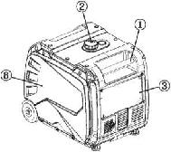
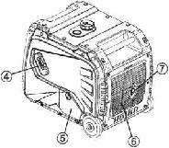

- Rączka do przenoszenia
- Korek zbiornika paliwa
- Panel kontrolny
- Rozrusznik ręczny
- Korek wlewu oleju
- Louver
- Tłumik
- Osłona świecy zapłonowej
  - Panel sterowania
Rozruch ręczny
Rozruch elektryczny
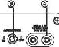
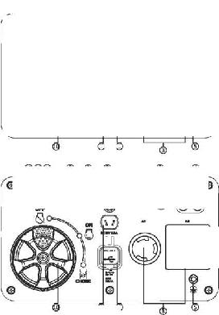
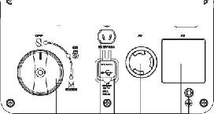
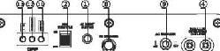
 | 9 g | a
 |  |  | mt y
oo | 虹4 |  |  | J

⑦©
⑦©
蜀
- Rest AC
- ESC
- Gniazdo AC
- Funkcja równoległa
- Uziemienie
@ Lampka kontrola AC
⑬ Lampka ostrzegawcza oleju
- USB
- Gniazdo prądu DC
- Zabezpieczenie DC
- Wyłącznik AC
@ Pokrętło przełącznika
© Kontrolka przeciążenia
- FUNKCJE KONTROLE
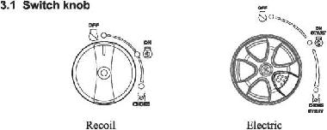
- Wyłącznik silnika / zawór paliwa / OFF
Obwóz zapłonowy jest wyłączony, paliwo jest wyłączone.
Silnik nie uruchomi się.
- Wyłącznik silnika / zawór paliwa/ssania - ON
Obwód zapłonowy jest włączony. Paliwo jest włączone. Ssanie jest włączone.
Silnik może zostać uruchomiony.
- Wyłącznik silnika / zawór paliwa / ssanie
Obwód zapłonowy jest włączony. Paliwo jest włączone. Ssanie jest wyłączone.
- Światła ostrzegawcze
1. Lampka ostrzegawcza oleju (czerwona)

Gdy poziom oleju spadnie poniżej dolnego poziomu, zapali się lampka ostrzegawcza oleju ①, a następnie silnik wyłączy się automatycznie. Jeśli nie uzupełnisz oleju, silnik nie uruchomi się ponownie.

Wskazówka: Jeśli silnik gaśnie lub nie daje się uruchomić, przestaw przełącznik silnika do pozycji „ON”, a następnie pociągnij rozrusznik ręczny.

Jeśli lampka ostrzegawcza oleju miga przez kilka sekund, olej silnikowy jest niewystarczający. Dodaj olej i uruchom ponownie.

- Światło przeciążenia (czerwone)
Lampka kontrolna przeciążenia ① zapala się w przypadku wykrycia przeciążenia podłączonego urządzenia elektrycznego, przegrzania jednostki sterującej inwertera lub wzrostu napięcia wyjściowego AC. Następnie zadziała zabezpieczenie AC, zatrzymując wytwarzanie energii w celu ochrony generatora i wszelkich podłączonych urządzeń elektrycznych. Lampka kontrolna AC (zielona) zgaśnie, a lampka kontrolna przeciążenia (czerwona) pozostanie włączona, ale silnik nie zatrzyma się.
Gdy zaświeci się kontrolka przeciążenia, a wytwarzanie energii zostanie zatrzymane, wykonaj następujące czynności:
Wyłącz wszystkie podłączone urządzenia elektryczne i zatrzymaj silnik.
Zmniejsz całkowitą moc podłączonych urządzeń elektrycznych w ramach mocy znamionowej.
Sprawdź, czy wlot powietrza chłodzącego i wokół jednostki sterującej nie są zablokowane. Jeśli zostaną znalezione jakiekolwiek blokady, usuń.
Po sprawdzeniu, zresetuj generator.
Wskazówka: kontrolka przeciążenia może najpierw zaświecić się na kilka sekund w przypadku używania urządzeń elektrycznych wymagających dużego prądu rozruchowego, takich jak sprężarka lub pompa zanurzeniowa. Nie jest to jednak usterka.
- Lampka kontrola AC(zielona)
The AC pilot light ① comes on when the engine starts and produces power.
  - Zabezpieczenie DC
Zabezpieczenie DC wyłącza się automatycznie, gdy urządzenie elektryczne podłączone do generatora pracuje i prąd przekracza przepływy znamionowe. Aby ponownie użyć tego urządzenia, włącz zabezpieczenie DC, naciskając jego przycisk na „ON”
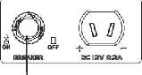

„ON” Prąd stały jest wyprowadzany. <OFF,, Prąd stały nie jest wyprowadzany.

Zmniejsz obciążenie podłączonego urządzenia elektrycznego poniżej określonej mocy znamionowej generatora, jeśli zabezpieczenie DC zostanie wyłączone. Jeśli zabezpieczenie DC ponownie się wyłączy, natychmiast przestań używać urządzenia i skontaktuj się z autoryzowanym sprzedawcą naszej firmy..
  - Uziemienie
Zacisk uziemienia łączy linię uziemienia fbr zapobieganie porażeniu prądem. Gdy urządzenie elektryczne jest uziemione, zawsze należy uziemić generator.
- PRZYGOTOWANIE

4.1 Paliwo
Ostrzeżenie
- Paliwo jest wysoce łatwopalne i trujące.

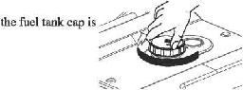
- Nie przepełniaj zbiornika paliwa, w przeciwnym razie może się przelać, gdy paliwo nagrzeje się i rozpręża.
• Po uzupełnieniu paliwa upewnij się, że korek paliwa jest mocno dokręcony.
- Natychmiast zetrzeć rozlane paliwo czystą, suchą, miękką ściereczką, ponieważ paliwo może uszkodzić malowane powierzchnie lub plastikowe części.
- Używaj wyłącznie benzyny bezołowiowej. Stosowanie benzyny ołowiowej spowoduje poważne uszkodzenie wewnętrznych części silnika.
- Zdejmij korek wlewu paliwa i wlej paliwo do zbiornika do czerwonego poziomu ①.
- Gdy ekran filtra paliwa nie jest oznaczony, objętość poziomu oleju w odległości od krawędzi zbiornika oleju na 25,4 mm zbiornika oleju jest nominalna;
- Gdy filtr paliwa jest zaznaczony, objętość paliwa jest dodawana do oznaczenia.

4.2 Olej silnikowy
Generator został wysłany bez oleju silnikowego. Nie uruchamiaj silnika, dopóki nie zostanie napełniony wystarczającą ilością oleju silnikowego.
- Umieść generator na równej powierzchni.
- Przykręć gałkę drzwi serwisowych oleju do pozycji „OPEN” i zdejmij drzwiczki serwisowe oleju.
- Wykręcić korek oleju, a następnie wkręcić korek uszczelniający w otwór wlewowy i za pomocą lejka wlać określoną ilość oleju.
- 4. Zakręć korek oleju, zamontowaną pokrywę serwisową oleju i trzymaj pokrętło w pozycji „ZAMKNIĘTE”.
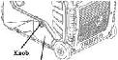
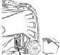
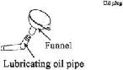
Oil service door

4.3 KONTROLA PRZED ROZPOCZĘCIEM PRACY
OSTRZEŻENIE!
Jeśli jakikolwiek element w teście przedoperacyjnym nie działa prawidłowo, przed uruchomieniem generatora zleć jego sprawdzenie i naprawę.
Za stan generatora odpowiada właściciel. Kluczowe elementy mogą szybko i nieoczekiwanie zacząć się pogarszać, nawet jeśli generator nie jest używany.
WSKAZÓWKA: Kontrole przed rozpoczęciem pracy należy przeprowadzać za każdym razem, gdy generator jest używany.
Kontrola przed operacją
Paliwo
- Sprawdź poziom paliwa w zbiorniku paliwa.
• W razie potrzeby uzupełnij paliwo.
Olej silnikowy
- Sprawdź poziom oleju w silniku.
- W razie potrzeby dolej zalecanego oleju do określonego poziomu.
- Sprawdź generator pod kątem wycieków oleju.
Punkt, w którym nieprawidłowość została rozpoznana przed użyciem:
- Sprawdź działanie.
- W razie potrzeby dolej zalecanego oleju do określonego poziomu.

• W razie potrzeby skonsultuj się z autoryzowanym sprzedawcą naszej firmy.

5. OBSŁUGA
- Nigdy nie używaj silnika w zamkniętym pomieszczeniu, ponieważ może to spowodować utratę przytomności i śmierć w krótkim czasie. Uruchom silnik w dobrze wentylowanym pomieszczeniu.
• Przed uruchomieniem silnika nie podłączaj żadnych urządzeń elektrycznych.
• Generator został wysłany bez oleju silnikowego. Nie uruchamiaj silnika, dopóki nie zostanie napełniony wystarczającą ilością oleju silnikowego.
Nie przechylaj generatora podczas dolewania oleju silnikowego. Może to spowodować przepełnienie i uszkodzenie silnika.

Generator może pracować przy znamionowym obciążeniu wyjściowym w standardowych warunkach atmosferycznych.
„Standardowe warunki atmosferyczne”
Temperatura otoczenia 25 °C
Ciśnienie barometryczne lOOkPa
Wilgotność względna 30%
Moc generatora zmienia się w zależności od zmiany temperatury, wysokości (niższe ciśnienie powietrza na większej wysokości) i wilgotności.

Moc generatora zmniejsza się, gdy temperatura, wilgotność i wysokość są wyższe niż standardowe warunki atmosferyczne. Dodatkowo, obciążenie musi zostać zmniejszone podczas używania w zamkniętych pomieszczeniach, ponieważ wpływa to na chłodzenie generatora.

5.1 Uruchamianie generatora
1. Ustaw przełącznik ESC w pozycji „OFF”.
2. Obróć pokrętło przełącznika
Obróć pokrętło przełącznika do pozycji „CHOKE”.
- Obwód zapłonowy jest włączony.
- Paliwo jest włączone.
- CHOKE jest wyłączony
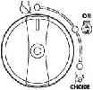
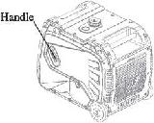

- Zatrzymywanie silnika
PORADA： Wyłącz wszelkie urządzenia elektryczne.

1. Przekręć ESC do pozycji „OFF”.

2. Odłącz wszelkie urządzenia elektryczne.

3. Obróć pokrętło przełącznika do pozycji „OFF”.

a. Obwód zapłonowy jest wyłączony.

b. Paliwo jest wyłączone.
- Podłączenie prądu przemiennego (AC)
• Upewnij się, że wszystkie urządzenia elektryczne, w tym przewody i połączenia wtykowe, są:
w dobrym stanie przed podłączeniem do generatora.
• Upewnij się, że całkowite obciążenie mieści się w zakresie mocy znamionowej generatora.
• Upewnij się, że prąd obciążenia gniazda mieści się w zakresie prądu znamionowego gniazda.
WSKAZÓWKA: Upewnij się, że generator został uziemiony. Gdy urządzenie elektryczne jest uziemione, zawsze należy uziemić generator.
1. Uruchom silnik.
2. Przekręć ESC na „ONL
3. Podłącz do gniazdka sieciowego.
4. Upewnij się, że lampka kontrolna AC świeci.
5. Włącz wszelkie urządzenia elektryczne.

WSKAZÓWKA: ESC musi być ustawiony w pozycji „OFF”, aby zwiększyć prędkość obrotową silnika do znamionowej prędkości obrotowej. Jeśli generator jest podłączony do wielu obciążeń lub odbiorników energii elektrycznej, pamiętaj, aby najpierw podłączyć ten o najwyższym prądzie rozruchowym, a na końcu podłączyć ten o najniższym prądzie rozruchowym.
  - Ładowanie baterii
- Napięcie znamionowe prądu stałego generatora wynosi 12 V
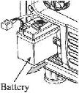
- Proszę Najpierw podłącz biegun ujemny
(-) akumulatora, a następnie uruchom generator, akumulator można ładować samodzielnie.
  - Zakres zastosowań
Używając generatora, upewnij się, że całkowite obciążenie mieści się w zakresie mocy znamionowej generatora. W przeciwnym razie może dojść do uszkodzenia generatora.

- Nie przeciążaj. Całkowite obciążenie wszystkich urządzeń elektrycznych nie może przekraczać zakresu zasilania generatora. Przeciążenie spowoduje uszkodzenie generatora.
- Dostarczając sprzęt precyzyjny, sterowniki elektroniczne, komputery PC, komputery elektroniczne, sprzęt oparty na mikrokomputerach lub ładowarki akumulatorów, należy trzymać generator w odpowiedniej odległości, aby zapobiec zakłóceniom elektrycznym z silnika. Upewnij się również, że szum elektryczny z silnika nie zakłóca działania innych urządzeń elektrycznych znajdujących się w pobliżu generatora.
- Jeżeli generator ma zasilać sprzęt medyczny, najpierw należy zasięgnąć porady producenta, lekarza lub szpitala.
- Niektóre urządzenia elektryczne lub silniki elektryczne ogólnego przeznaczenia mają wysokie prądy rozruchowe i dlatego nie mogą być używane, nawet jeśli mieszczą się w zakresach zasilania podanych w powyższej tabeli. Skonsultuj się z producentem sprzętu w celu uzyskania dalszych porad.

6. KONSERWACJA
Silnik musi być odpowiednio konserwowany, aby jego eksploatacja była bezpieczna, ekonomiczna i bezawaryjna, a także ekologiczna.
Aby utrzymać silnik benzynowy w dobrym stanie, należy go okresowo serwisować. Należy dokładnie przestrzegać następującego harmonogramu konserwacji i rutynowych procedur kontrolnych:
 |  | Za każdym razem | 1miesiąc lub pierwsze 200 godzin pracy | Co 3 miesiące lub co 50 godzin pracy | Co rok lub 100 godzin pracy
Olej silnikowy | Sprawdź-uzupełnij | X
 | Wymień |  | X | X
Olej przekładni | Sprawdź | X
 | Wymień |  | X | X
Filtr powietrza | Sprawdź | X
 | Wyczyść |  | X
 | Wymień |  |  | X
Świeca | Sprawdź |  |  |  | X
 | Wymień | Co roku lub co 250h
Luz zaworowy | Sprawdź |  |  |  | X
Zbiornik paliwa i filtr paliwa | Sprawdź |  |  |  | X
Przewód paliwa | Sprawdź | Co 2 lata
Głowica cylinda, tłok | Wyczyść | <225cc, co 125h = 225cc, co 250h

Zatrzymaj silnik przed serwisowaniem. Ustaw silnik na równej powierzchni i zdejmij nasadkę świecy zapłonowej, aby zapobiec uruchomieniu silnika.
Nie używaj silnika w słabo wentylowanym pomieszczeniu lub innym zamkniętym pomieszczeniu. Zadbaj o dobrą wentylację w miejscu pracy. Spaliny z silnika mogą zawierać trujący CO, wdychanie może spowodować wstrząs, utratę przytomności, a nawet śmierć.
- Kontrola świecy zapłonowej
Świeca zapłonowa to ważne elementy silnika, które należy okresowo sprawdzać.
- 1. Zdejmij pokrywę ① i nasadkę świecy zapłonowej ②， i włóż narzędzie ④ przez otwór od zewnętrznej strony pokrywy.
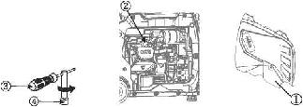
- 2. Włóż kierownicę ③ do narzędzia ④ i obróć w kierunku przeciwnym do ruchu wskazówek zegara, aby wyjąć świecę zapłonową.
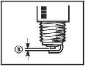
- Sprawdź, czy nie ma przebarwień i usuń węgiel. Izolator porcelanowy wokół elektrody środkowej świecy zapłonowej powinien mieć kolor od średnio do jasnobrązowego.
- 4. Sprawdź typ i przerwę świecy zapłonowej.
Standardowa świeca zapłonowa: F6RTC
Przerwa na świecy: 0.7-0.8mm
WSKAZÓWKA: Szczelinę świecy zapłonowej należy zmierzyć miernikiem grubości drutu iw razie potrzeby dostosować do specyfikacji.
- Zainstaluj świece zapłonową.
Moment obrotowy świecy zapłonowej: 28 N.m
WSKAZÓWKA: Jeśli klucz dynamometryczny nie jest dostępny podczas montażu świecy zapłonowej, prawidłowe oszacowanie prawidłowego momentu obrotowego wynosi 1/4-1/2 obrotu po dokręceniu palca. Jednak świecę zapłonową należy dokręcić jak najszybciej określonym momentem.
- Załóż nasadkę świecy zapłonowej i pokrywę świecy zapłonowej.
  - Regulacja gaźnika
Gaźnik jest istotną częścią silnika. Regulacja powinna być pozostawiona autoryzowanemu dealerowi naszej firmy posiadającemu fachową wiedzę, specjalistyczną datę i sprzęt, aby wykonać to prawidłowo.
  - Wymiana oleju silnikowego

OSTRZEŻENIE
- Unikaj spuszczania oleju silnikowego natychmiast po zatrzymaniu silnika. Olej jest gorący i należy obchodzić się z nim ostrożnie, aby uniknąć oparzeń.
Unikaj spuszczania oleju silnikowego natychmiast po zatrzymaniu silnika. Olej jest gorący i należy obchodzić się z nim ostrożnie, aby uniknąć oparzeń.
- Odkręć śruby, a następnie zdejmij pokrywę.
- Zdejmij korek wlewu oleju.
- Umieść miskę olejową pod silnikiem. Przechyl generator, aby całkowicie spuścić olej.
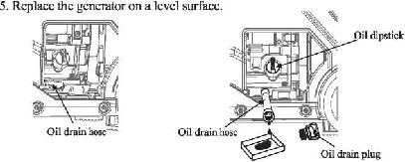

7. MAGAZYNOWANIE
Długoterminowe przechowywanie Twojej maszyny będzie wymagało pewnych procedur zapobiegawczych w celu ochrony przed pogorszeniem jakości.

7.1 Spuść paliwo
- Obróć pokrętło przełącznika do pozycji „OFF”.
- Zdjąć korek zbiornika fiiel, wyjąć filtr . Wylej paliwo ze zbiornika paliwa do zatwierdzonego pojemnika na benzynę. Następnie załóż korek wlewu paliwa.
Natychmiast zetrzeć rozlane paliwo czystą, suchą, miękką szmatką, ponieważ paliwo może uszkodzić lakierowane powierzchnie lub plastikowe części.
WSKAZÓWKA:
• Nie łączyć z żadnymi urządzeniami elektrycznymi (praca bez obciążenia)
• Czas pracy silnika zależy od ilości paliwa pozostałego w zbiorniku.

7.2 Silnik
Wykonaj poniższe czynności, aby zabezpieczyć cylinder, pierścień tłokowy itp. przed korozją.
- Wyjąć świecę zapłonową, wlać około jednej łyżki stołowej SAE 15W-40 do otworu świecy zapłonowej i ponownie założyć świecę zapłonową. Uruchom silnik odrzutowo, obracając go kilka razy (przy wyłączonym pokrętle 3 w 1), aby pokryć ścianki cylindra olejem.
- Pociągnij rozrusznik, aż poczujesz kompresję. Następnie przestań ciągnąć. (Zapobiega to rdzewieniu cylindra i zaworów).
- Oczyść zewnętrzną stronę generatora. Przechowuj generator w suchym, przewiewnym miejscu, z nałożoną na niego pokrywą.

8. SPECYFIKACJA
MODEL |  | KD186
Generator | Typ | Cichy inwertorowi
 | Częstotliwość znamionowaHz | 50/60
 | Napięcie znamionowe (V) | 220 230120240
 | Znamionowa moc wyjściowa (kW) | 4
 | Współczynnik mocy | 1
 | Jakość wyjściowa AC | ISO8528 G2
 | Napięcie ładowania (DC) (V) | 12
 | Prąd ładowania (DC) (A) | 8.3
 | Ochrona przed przeciążeniem (DC) | Non-fuse Protector
Silnik | Silnik | R210(D)-Vi
 | Typ silnika | Jednocylindrowy, 4-suwowy, wymuszone chłodzenie powietrzem, OHV
 | Przemieszczenie (cc) | 212
 | Typ paliwa | Benzyna bezołowiowa
 | Pojemność zbiornika paliwa (L) | 83
 | Pojemność oleju (L) | 0.5
 | Nr modelu świecy | F6RTC

10・ W-R-NGD_AGRAM
Recoil

